Diventare digitalizzato

Attività 1 Impariamo a conoscere il computer
Estensione di vocabolario
Durata: 10 min
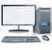
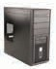
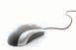
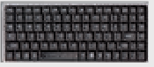
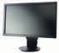
- Puoi abbinare le parole alle immagini?
- Uno schermo
- Una tastiera
- Un mouse
- Torre del PC
- Un Computer
- Un lettore CD
- Una stampante
- Un PC portatile
- Casse
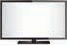 10. Un monitor

Attività discussione di gruppo
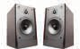
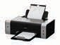

Attività: Discussione di gruppo
Durata: 30 minuti
• Quanti studenti hanno un computer a casa? Sapresti dove andare a usare un computer?
• Dove puoi andare ad utilizzare il computer gratuitamente’?
• Utilizzi Internet? Hai internet sul telefono? Che cosa utilizzi?

Compito:
Mandare un messaggio whatsapp.
Vocale o scritto.

(

